Podpora vzdelávania v predmete Opis digitálnych systémov
(Tímový projekt)

Obsah
Obsah 2
Zadanie 4
Podpora vzdelávania v predmete Opis digitálnych systémov 4
Úvod 5
Motivácia 5
Ciele práce 5
Štruktúra dokumentu 6
Použité skratky 6
Analýza 8
Podpora vzdelávania v predmete Špecifikačné a opisné jazyky 8
Podpora vzdelávania v predmete Špecifikačné a opisné jazyky 11
Podpora dištančného vzdelávania v predmete Opis digitálnych systémov 12
Podpora vzdelávanie v predmete špecifické a opisné jazyky 14
Podpora dištančného vzdelávania v predmete Opis digitálnych systémov 16
Zhodnotenie analýz 18
Špecifikácia 19
Špecifikácia systému 19
Privilégia pre entitu Učiteľ 20
Privilégia pre entitu Študent 21
Rozšírenie modulu Test 22
Návrh 25
Vyhodnotenie otázky typu Petriho sieť 25
Podpora vzdelávania v predmete Opis digitálnych systémov 27
(LETNÝ SEMESTER) 27
Návrh 28
Architektúra systému 28
Fyzický model údajov 29
Podpora vzdelávania v predmete Opis digitálnych systémov 32
(ZIMNÝ SEMESTER) 32
Implementácia 33
Editor Petriho sietí 33
Prototyp 34
Časový plán na zimný semester 35
Zhodnotenie za zimný semester 36
Podpora vzdelávania v predmete Opis digitálnych systémov 37
(LETNÝ SEMESTER) 37
Implementácia 38
Implementácia Petriho siete 38
Implementácia „chyťaposunovky“ 39
Testovanie 41
Výsledky testovania 41
Možné vylepšenia 42
Návrhy na vylepšenie 42
Funkcionalita 42
Ovládanie aplikácie 42
Grafické rozhranie 42
Inštalácia 43
Offline mód 44
Online mód 44
Záver 45
Zdroje 46
Podpora vzdelávania v predmete Opis digitálnych systémov 47
(ZIMNÝ SEMESTER) 47
Prílohy 48
Príloha A - Ukážka HTML kódu s Java Appletom Petrinet editora 48
Príloha B - Ukážka XMLDB dátového modela pre otázku typu Petriho sieť 49
Príloha C - Používateľská príručka prototypu 50
Podpora vzdelávania v predmete Opis digitálnych systémov 54
(LETNÝ SEMESTER) 54
Príloha D – Používateľská príručka 55

Zadanie

Podpora vzdelávania v predmete Opis digitálnych systémov

Analyzujte existujúce aplikácie a moduly, vytvorené pre podporu predmetu Špecifikačné a opisné jazyky. Analyzujte tiež dostupné vzdelávacie aplikácie s podobným zameraním. Pri analýze sa zamerajte najmä na podporu správa zadaní (prideľovanie zadaní, zber, overovanie správnosti ich vypracovania a automatické ohodnotenie) a overovania praktických zručností študentov.
Na základe analýzy navrhnite a implementujte e-learningové moduly (prípadne externé aplikácie) pre správu výučby predmetu Opis digitálnych systémov (náhrada predmetu Špecifikačné a opisné jazyky), ktoré budú podporovať správu a vyhodnocovanie zadaní a zabezpečovať overovanie získaných praktických zručností študentov v rámci predmetu.

Odporúčaná literatúra:

- Matej Mayer, Bc., Podpora dištančného vzdelávania v predmete Opis digitálnych systémov, Diplomová práca, FIIT STU Bratislava, máj 2009
- Andrej Letkovský, Bc., Podpora dištančného vzdelávania v predmete Opis digitálnych systémov, Diplomová práca, FIIT STU Bratislava, máj 2009
- Izsák Peter, Automatické vyhodnocovanie programov vo VHDL, Záverečný projekt, FEI STU Bratislava, máj 2000
- Tím 3PSS, Podpora vzdelávania v predmete Špecifikačné a opisné jazyky, Tímový projekt, FIIT STU Bratislava, máj 2008
- Tím 4PSS, Podpora vzdelávania v predmete Špecifikačné a opisné jazyky, Tímový projekt, FIIT STU Bratislava, máj 2008
Úvod

Účelom tejto práce je zjednodušiť a zatraktívniť, výučbu a následne aj testovanie znalostí študentov z predmetu Opis digitálnych systémov, ktorý sa vyučuje na Fakulte Informatiky a Informačných technológií STU.

Motivácia

Zo všetkých zverejnených tém nás najviac oslovila téma s názvom „Podpora vzdelávania v predmete Opis digitálnych systémov“. Nakoľko veľká časť tímu už v minulosti pracovala s touto problematikou či už pri práci na bakalárskom projekte, alebo na iných projektoch v rámci zadaní v predmetoch bakalárskeho štúdia. Na základe doteraz nadobudnutých poznatkov a z dôvodu silnej motivácie pre ďalšiu prácu v oblasti elektronického vzdelávania má náš tím podnet ďalej rozvíjať a riešiť túto problematiku využitím vedomostí a zručnosti. Našim cieľom je zefektívniť a zjednodušiť proces vzdelávania či už ako v predmete Špecifické a opisné jazyky alebo ako elektronického vzdelávania vo všeobecnosti. Vzhľadom na tieto skutočnosti si myslíme, že bol výber témy opodstatnený a naša motivácia je väčšia z presvedčenia, že naša práca bude prínosom v elektronickom vzdelávaní.

Ciele práce

Cieľom práce je oboznámiť sa s rôznymi systémami elektronického vzdelávania a zistiť, ktorý sa pre náš projekt najviac prospešný (zatiaľ ako cieľ vývoja predpokladáme systém Moodle, pre jeho relatívne ľahkú rozšíriteľnosť a jeho nasadenia v učebnom procese na našej fakulte).
Ďalším cieľom je analyzovať existujúce riešenia, s dôrazom na správu zadaní, ktoré študenti vypracúvajú a odovzdávajú, následne na to vytvoriť systém, ktorý by mal umožňovať plánovanie a správu rôznych akcií pre študentov a to:
- termíny odovzdania priebežných častí projektov,
- termíny prezentácií hotových projektov,
- elektronické odovzdávanie v stanovený čas
- automatizované vyhodnocovanie zadaní

- zobraziť úlohy v prehľadnom harmonograme

Cieľom je vytvoriť modul schopný automatizovane hodnotiť študentské projekty, taktiež uľahčiť prístup ku kvalitným študijným materiálom, umožniť študentom pridávať vlastné poznámky, riešenia príkladov a zostavenie dostatočného počtu testovacích otázok na generovanie testov s možnosťou okamžitého vyhodnotenia otázky, potvrdenia zadanej možnosti, alebo zamietnutia s príslušným vysvetlením prečo je odpoveď nesprávna.

Štruktúra dokumentu

Tento dokument je štruktúrovaný nasledovne:

Analýza

V tejto stati sa náš tím sústredil na analýzu už existujúcich riešení. Analyzované boli diplomové práce a tímové projekty z predošlých akademických rokov, ktoré boli riešené na fakulte Informatiky a informačných technológií STU.

Špecifikácia

V tejto stati je bližšie špecifikované, ktoré vlastnosti a požiadavky by mal spĺňať náš výsledný produkt.

Hrubý návrh

V tejto stati je načrtnutý výsledný systém.

Použité skratky

PKSS – Počítačové a komunikačné systémy a siete

PSS – študijný odbor Počítačové systémy a siete

VHDL – (VHSIC Hardware Description Language) programovací opisný jazyk slúžiaci pre opis hardwéru. Používa sa pre návrh a simuláciu digitálnych integrovaných obvodov

HTML –Hypertextový značkový jazyk (HyperText Markup Language; HTML) je značkový jazyk určený na vytváranie webových stránok a iných informácií zobraziteľných vo webovom prehliadači. HTML kladie dôraz skôr na prezentáciu informácií (odseky, fonty, váha písma, tabuľky atď.) ako na sémantiku (význam slov).

PHP – [2]PHP: Hypertext Preprocessor) je populárny open source skriptovací programovací jazyk, ktorý sa používa najmä na programovanie klient-server aplikácií (na strane servera) a pre vývoj dynamických webových stránok..

SQL – (Structured Query Language) – jazyk na manipuláciu s relačnou databázou

MySQL – [3]MySQL je slobodný a otvorený viacvláknový, viacužívateľský SQL relačný databázový server. MySQL je podporovaný na viacerých platformách (ako Linux, Windows či Solaris a je implementovaný vo viacerých programovacích jazykoch ako PHP, C++ či Perl. Databázový systém je relačný typu DBMS (database management system).

Analýza

Pri analýze prác a projektov, ktoré nám boli odporúčané v zadaní projektu sa kládol dôraz sa hlavne na zadania s témou „Podpora vzdelávania v predmete Špecifické a opisné jazyky“ a zadania „Podpora dištančného vzdelávania v predmete Opis digitálnych systémov“ Krátkou analýzou prešli aj iné projekty, s podobnou tematikou, ktoré sa však odlišujú od nášho zadania, preto neboli podrobnejšie študované a nie sú uvedenej v tomto dokumente.

Podpora vzdelávania v predmete Špecifikačné a opisné jazyky
(Tím 4 PSS, Tímový projekt 2009)

Ciele projektu

Tím sa zameral na overovanie praktických znalostí v predmete Špecifické a opisné jazyky v oblasti problematiky Petriho sietí. Ako cieľ projektu si tím stanovil vytvorenie aplikácie na modelovanie, simuláciu a analýzu Petriho sietí, ktorá bude schopná vyhodnocovať správnosť študentmi namodelovanej siete a tým poskytovať spätnú väzbu na ich vedomosti. Cieľom vytvorenia aplikácie, bolo aj použiteľnosť pri testovaní študentov a tým odľahčenie náročného kontrolovania správnosti vyučujúcim a tým aj uľahčenie práce a zníženie časovej náročnosti.

Špecifikácia požiadaviek
Na základe analyzovaných dostupných zdrojov podobných projektov sa tím rozhodol špecifikovať nasledujúce požiadavky.
Vytvorenie aplikácie schopnej automaticky vyhodnocovať zadania z tematiky Petriho sietí. Zameranie na teoretické a praktické vedomosti študentov a tomu prispôsobenie aplikácie. Čiže aplikácia má podporovať tieto dva typy zadaní. Zjednodušený priebeh fungovania možno nájsť na nasledujúcom obrázku, ktorý je prevzatý z tejto práce.
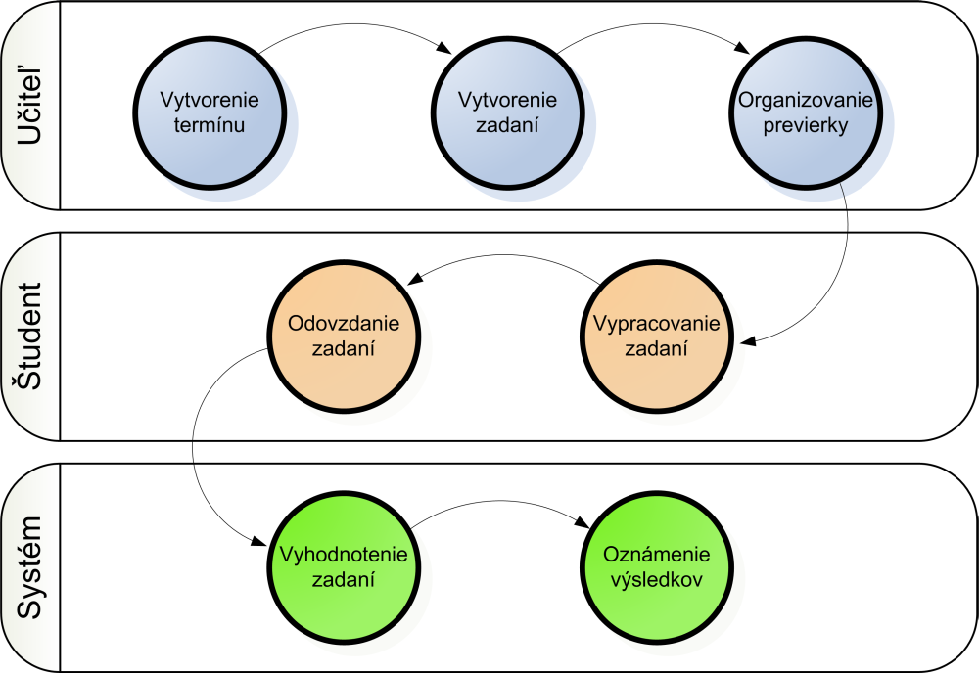
Obr. č.1 Priebeh testovania a opravy

- Systém má podporovať tieto činnosti:
  - vytvorenie termínu
  - vytvorenie zadaní
  - organizovanie previerky
  - vypracovanie zadaní
  - odovzdanie zadaní
  - vyhodnotenie zadaní
  - oznámenie výsledkov

- V systéme vystupujú dve entity:
  - Učiteľ
  - Študent

Entita učiteľ má právo na nasledujúce činnosti uvedené na obrázku.
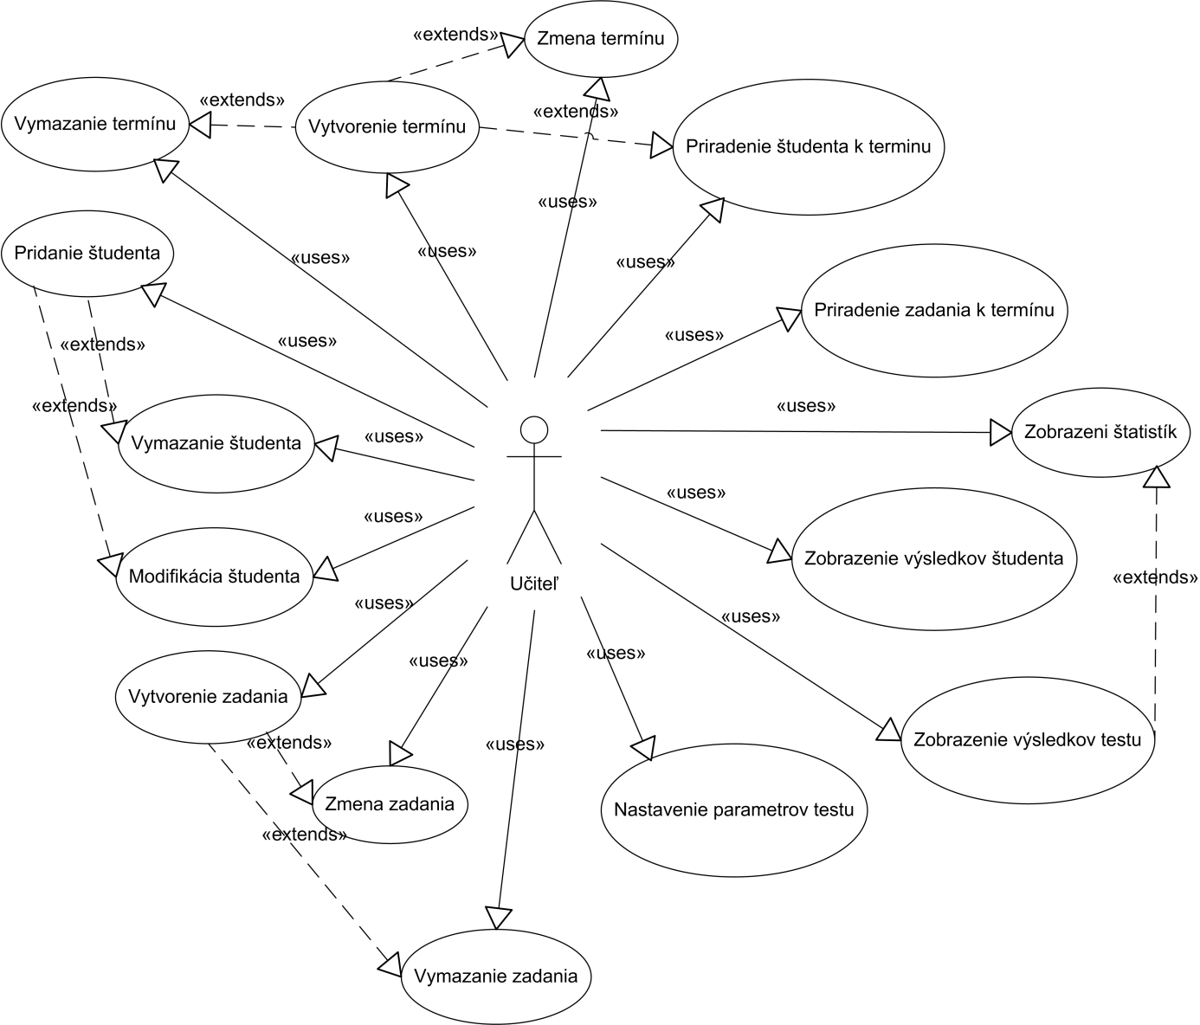
Obr. č.2 prípady použitia pre používateľa Učiteľ

- Entita Študent ma právo na nasledujúce činnosti:
  - výber termínu
  - výber príkladu
  - vypracovanie príkladu
  - odovzdanie testu
  - zobrazenie výsledkov hodnotenia

Návrh, implementácia a testovanie
Autori navrhli architektúru systému, ako aplikáciu Klient-Server. Jednotlivé údaje boli ukladané do databázy s použitím technológie MySQL. Hlavná časť systému bola implementovaná v jazyku JAVA. Dizajn aplikácie je postavený na princípe návrhového vzoru MVC (Model-View-Controll) – podrobnejšie opísaný v dokumente. Testovaním tejto aplikácie tím odhalil, pomerne veľké množstvo chýb, ktoré boli následne doladené.
Záver
Výsledkom projektu je funkčná aplikácia na preverovanie teoretických a praktických znalostí v modelovaní, simulácie a analýze Petriho sietí. Základnú myšlienku a jadro aplikácie by sme mohli využiť pri realizácií nášho tímového projektu. Táto práca obsahuje návrh vhodnej architektúry systému, ktorá by mohla byť použitá pri implementácií našej aplikácie.

Podpora vzdelávania v predmete Špecifikačné a opisné jazyky
(Tím 4 PSS, Tímový projekt 2008)

Analýza
Po analýze niekoľkých riešení sa tím rozhodol vytvoriť samostatný modul do výučbového modulu Moodle.
Tím vytvoril modul, ktorý pedagógom umožňuje zostavenie, plánovanie a organizovanie previerok pre študentov. Previerky sa skladajú z niekoľkých zadaní týkajúcich sa opisu digitálnych obvodov v jazyku VHDL. Vyučujúci zadanie pripraví, má možnosť ho zmeniť, alebo priradiť k previerkam. Študent v stanovenom čase zadanie vyplní a odošle na spracovanie. Systém zadanie ohodnotí. Zadania a previerky sú automaticky skopírované do archívnej časti modulu.
Osobitnou časťou je samotné zadanie - Chyťaposunovka. Ide o zaujímavý spôsob ako otestovať vedomosti študentov, formou dopĺňania chýbajúcich kusov VHDL kódu do existujúcej kostry programu. V pravej časti obrazovky sa nachádza kostra VHDL programu a v ľavej časti sú fragmenty kódu, ktoré je možné systémom drag&drop (chyť a posuň) umiestniť na svoje miesto v kostre programu. Jednotlivé fragmenty majú svoju váhu a na základe tejto váhy a počtu správne umiestnených fragmentov dostane študent ohodnotenie. Na obrázku 3. je obrazovka s rozpracovanou Chyťaposunovkou.
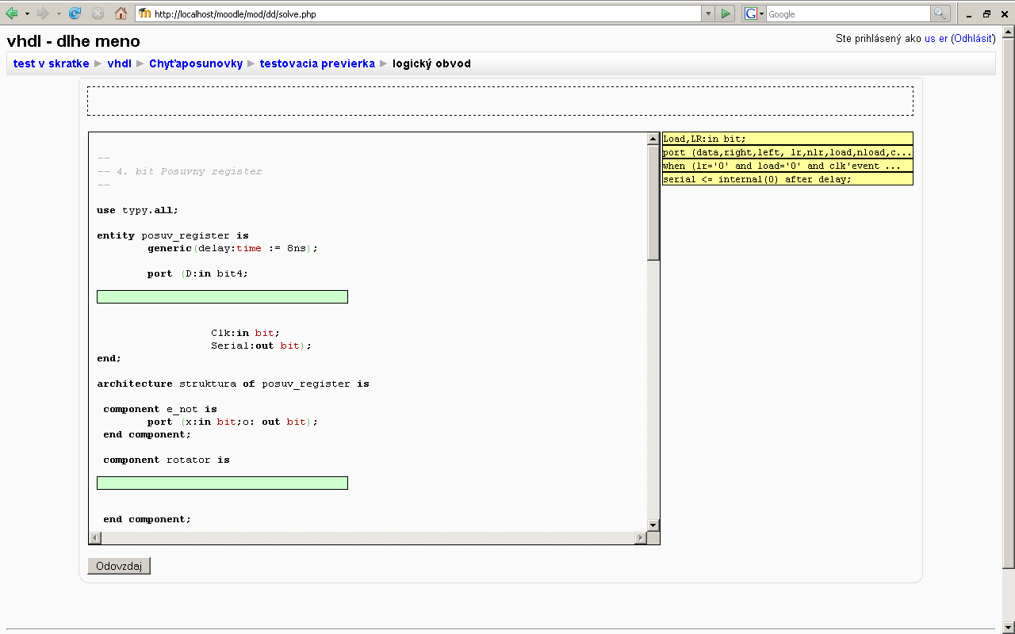
Obr. č.3 Ukážka aplikácie Chyťaposunovka
Záver
Autori tejto práce identifikovali niekoľko návrhov na zlepšenie, náš tím sa rozhodol preskúmať možnosti prvého návrhu - zakomponovať Chyťaposunovku do testovacieho modulu systému Moodle - Test.

Podpora dištančného vzdelávania v predmete Opis digitálnych systémov
(Bc. Matej Mayer, Diplomový projekt 2009)

Analýza
Diplomová práca Bc. Mateja Majera sa zaoberá vytvorením modelu na podporu výučbu vzdelávania jazyku VHDL, ktorý sa vyučuje na predmete opis digitálnych systémov. V práci analyzuje viacero druhov vzdelávacích systémov, z ktorých si nakoniec na implementáciu vybral systém Moodle. Ten sa totiž už v danom čase využíval na výučbu v danom predmete. Do systému Moodle implementoval modul, ktorý sa delí na tri časti, konkrétne časť študent, časť učiteľ a časť systém. Každá z týchto častí podporuje rôzne funkcie zabezpečujúce požiadavky na výučbu VHDL jazyka.
Časť študent slúži na odskúšanie študentov, ktorý študujú predmet Opis digitálnych systémov. Študentom je umožnené editovať, kompilovať a spustiť simuláciu kódu VHDL. Keď sa študent rozhodne, môže odovzdať zadanie ako finálne, toto sa porovná s referenčnou vzorkou a zároveň sa automaticky vyhodnotí. Po finálnom odovzdaní si budú študenti môcť automaticky prezrieť výsledok skúšky.
Časť učiteľ slúži vyučujúcim na vytváranie zadaní, úpravu výsledkov študentov a zároveň prezeranie zadaní. Pri vytváraní zadaní môže učiteľ stanoviť termín prístupnosti modulu pre študentov, dĺžku testu, maximálny počet bodov, bodovú zrážku pri nezhode a základný počet bodov pri úspešnom skompilovaní. Ak sa kód nepodarí skompilovať zadanie sa musí ohodnotiť vyučujúcim manuálne. Táto časť ešte podporuje vkladanie zadaní, obrázkov, kostry kódu, referenčnej testovacej vzorky a vzorového riešenia. Ďalej má učiteľ k dispozícii časť prezeranie zadaní, ktoré mu umožňuje export zadaní do cvs a zip formátov a prezeranie odovzdaných zadaní a výsledkov automatického vyhodnotenia.
Poslednou časťou vytváraného modulu je časť systém, ktorá zabezpečuje chod a funkčnosť vytváraného modulu. Táto časť sa delí na podčasti obsluhy VHDL kódu, odpočítavania času, uloženia a ohodnotenia odoslaných kódov. Pri ohodnocovaní kódov študent vytvoril ohodnotenie na základe porovnania referenčnej vzorky a vzorky odovzdanej daným študentom. Porovnanie zdrojových kódov sa mu implementovať nepodarilo. Podčasť obsluhy VHDL kódu slúži na kompiláciu a simuláciu kódu a nahradenie testovacích vzoriek.

Záver

Na kompiláciu a simuláciu študent použil dve časti Modelsimu a to kompilátor VCOM a simulátor VSIM, ktoré integroval do systému Moodle. Toto riešenie je celkom jednoduché a prehľadné, a preto sme sa ho rozhodli použiť aj v našej práci. Komunikácia VCOM-u a VSIM-u sa deje prostredníctvom konzoly. Porovnanie vzoriek sa deje tak, že sa odsimuluje odovzdaná vzorka, ďalej sa odsimuluje referenčná vzorka, ktoré sú následne uložené vo wlf súboroch. Simulátor VSIM podporuje porovnanie dvoch takýchto súborov, pričom výsledok porovnania je text. Problémom, s ktorým sa študent nevedel popasovať je grafické znázornenie daného porovnania, čo by mohlo byť zjednodušenie práce pre učiteľa kontrolujúceho výsledky skúšky. Preto by sa o riešenie grafického zobrazenia mohol pokúsiť náš tím.

Podpora vzdelávanie v predmete špecifické a opisné jazyky
(Tím Surfin’birds, Tímový projekt 2009)

Analýza
V rámci predmetu Tímový projekt sa tím SURFIN'BIRDS, v zložení Bc. Peter Koine, Bc. Šimon Hupka, Bc. Ján Turoň, Bc. Michal Choleva, Bc. Emil Moťovský pod vedením Ing Tomalovej, zaoberal Podporou vzdelávania v predmete Špecifické a opisné jazyky. Vo svojom projekte sa venovali Petriho sieťam. Rozhodli sa vytvoriť externú aplikáciu v jazyku C++. Aplikácia je typ klient-server.
Na serveri sa nachádza databáza študentov a vyučujúcich. K serveru majú priamy prístup len vyučujúci. Vyučujúci tu môže vytvárať testové úlohy, z ktorých sa počas testu náhodne niektoré vyberú a zašlú študentom na riešenie. Zasielanie zadaní počas skúšky je zašifrované keďže spolu so zadaním sa zasielajú aj odpovede - testové úlohy teda vyhodnocuje klientska aplikácia.
Obr. č.4 ukážka aplikácie PN.Server
Klient má dve odlišné úlohy. Prvou je jeho použitie pri skúškach. Študenti sa pomocou neho prihlásia na server, dostanú úlohy na riešenie. Tie vyriešia v klientskej aplikácii. Spolu so zadaním úloh aplikácia prijme aj ich riešenia, ktoré potom následne vyhodnotí a výsledok odošle na server. Z dôvodu bezpečnosti, aplikácia sleduje spustené procesy aby sa dala odhaliť prípadná komunikácia medzi študentmi, snaha o zistenie odpovedí zo zašifrovanej komunikácie klientskej aplikácie so serverom ale podvádzanie pomocou internetu. Počas testu je teda povolené mať spustenú len klientsku aplikáciu.
Druhou úlohou aplikácie je jej možnosť bežať samostatne bez servera. Spolu s aplikáciou sa distribuuje kolekcia úloh na riešenie doma pre štúdium a precvičovanie sa.
V projekte sú 2 typy úloh. Prvý je doplnenie neúplnej Petriho siete podľa zadania. Druhým je kompletný návrh Petriho siete. Pri prvom type je riešenie len jedno a jednoznačné. Pri druhom type aplikácia vyhodnocuje riešenie podľa vlastností študentom navrhnutej siete, ktoré sa dajú overiť algoritmom.
Pre vyhodnocovanie Petriho sietí prebrali algoritmus na vyhodnotenie vlastností Petriho sietí z diplomovej práce Bc. Ľuboša Heribana - Diagnostika porúch založená na PS modeloch. Algoritmus na porovnávanie Petriho sietí pomocou incidenčnej matice.
Obr. č.5 Ukážka modelu Petriho siete

Ovládanie programu má bežné pracovné prostredie, hlavnou časťou je pracovná plocha kde sa kreslia Petriho siete. Tá je rozdelená do mriežky, pričom v každom bode mriežky sa môže nachádzať jeden objekt - miesto alebo prechod siete. Aplikácia sa ovláda pomocou ponuky akcií a panelom nástrojov. Je potrebné len jedno tlačítko myši aby tým zabezpečili bezproblémovosť použitia aj na všetkých Tablet PC zariadenia. Tým sa dostávame k ďalšej úlohe, ktorú Tím č.3 riešil a to je podpora stylusu pre Tablet PC. Okrem gest zabudovaných v operačnom systéme sa rozhodli študenti implementovať aj vlastné riešenie. Aplikácia pozná tri typy akcií stylusom (prípadne myšou). Prvou je používateľ nakreslí akýkoľvek súvislý obrázok, ktorý sa pretne v jednom bode, vyhodnotí sa to ako miesto v Petriho sieti, ak sa tento obrázok nepretne tak sa jedná o prechod. V prípade spojenie miest a prechodov je potrebné kliknúť na jeden aj druhý objekt a tým sa medzi nimi spojenie - hrana.

Podpora dištančného vzdelávania v predmete Opis digitálnych systémov
(Diplomový projekt)

Analýza
Cieľom tohto projektu, bolo vytvorenie multimediálneho nástroja pre podporu výučby v predmete Opis digitálnych systémov. Vytvorený nástroj, by mal umožňovať získavanie a overovanie praktických zručností z jazyka SystemC. Ing. Letkovský sa rozhodol použiť systém moodle a rozšíriť ho o ďalšie moduly. Rozhodol sa tak z nasledovných dôvodov: Je šíriteľný pod licenciou GNU, čo znamená, že jeho zdrojový kód môže byť ľubovoľne upravovaný. S tým súvisí aj fakt, že je modulárny a dobre zdokumentovaný. Ďalšou výhodou je to, že spĺňa štandardy e-learningu a štandardy W3C. Dôvodom je aj jeho používanie na Fakulte Informatiky a Informačných technológií. Ako web server bol zvolený Apache HTTP Server a ako databázový server MySQL. Ide teda o aplikáciu typu server-klient. Na strane servera je systém moodle s pripojeným modulom a na strane klienta webový prehliadač.
Vytvorené moduly slúžia dvom skupinám: učiteľom a študentom. Študentom umožňuje:
- Tvorbu zdrojového kódu so zvýrazňovaním syntaxe
- Overenie syntaktickej správnosti vytvoreného zdrojového kódu
- Simuláciu návrhu
- Odovzdanie vytvoreného zadania
- Priebežné uloženie
Učiteľovi systém umožňuje:
- Tvorbu zadaní
- Nastavenie časového limitu pre vypracovanie
- Prezeranie odovzdaných zadaní
- Úprava automatického hodnotenia
- Archivácia odovzdaných riešení
Na overenie syntaktickej správnosti bol použitý externý kompilátor ModelSim. Výhodou ModelSimu je možnosť volania jeho súčastí, kompilátora VCOM a simulátora VSIM z príkazového riadku. Pre kompiláciu zdrojového kódu v jazyku SystemC je však potrebné použiť kompilátor SSCOM.
Systém je tvorený dvomi modulmi: skuskasc a vysledkysc. Modul skuskasc je navrhnutý tak, aby študentovi neumožňoval žiadne neoprávnené zásahy. Študent je pred začatím riešenia informovaný o tom ako test vykonať a aké zadanie má riešiť. Študent programuje svoje riešenie v textovom editore, ktorý umožňuje priebežné uloženie, kompiláciu, odovzdanie a simuláciu. Výsledky kompilácie a simulácie sa zobrazujú pod textovým editorom. Editor umožňuje spustenia zvýrazňovania syntaxe a číslovania riadkov. Modul poskytuje učiteľovi formulár, v ktorom do modulu vloží všetky potrebné informácie ohľadom testu. Modul je implementovaný tak, že jedna jeho inštancia obsahuje iba jedno zadanie. Pre iné zadanie je potrebné vytvorenie novej inštancie. Toto riešenie prináša učiteľovi uľahčenie práce s tvorbou skupín.
Modul vysledkysc je navrhnutý tak aby pomohol učiteľovi vyhľadávať výsledky konkrétneho študenta alebo zálohovať riešenia všetkých študentov, ktorí vypracovávali vybraný test. Tento modul poskytuje učiteľovi dva formuláre. Prvý formulár Vyhľadávanie riešení slúži na zobrazenie riešenia konkrétneho študenta pre vybraný test. V prípade potreby má učiteľ možnosť upraviť hodnotenie. Druhý formulár Archivácia riešení ponúka možnosť uloženia všetkých výsledkov alebo riešení v dvoch formátoch: zip archív, csv.
Záver
Tento diplomový projekt rozdeľuje privilégia na ovládanie systému, medzi role: učiteľ študent. Podobné rozdelenie práv by sme mohli zohľadniť pri návrhu a implementácie nášho diplomového projektu.

Zhodnotenie analýz

Každý jeden analyzovaný projekt obsahuje niekoľko hlavných bodov, ktorými by sme sa mohli inšpirovať pri riešení nášho projektu. Nad hlavnou kostrou systému sa stále pracuje. Na základe analyzovaných projektov, by náš tím mohol uvažovať nad zostavením aplikácie klient-server, využiť rozdelenie privilégií medzi entity študent-učiteľ, alebo prípadne navrhnúť architektúru systému podobnú už predtým analyzovaných a implementovaných projektov. Pri realizácii nášho projektu tím uvažuje nad využitím a vylepšením už vytvoreného zdrojového kódu z práce: „Podpora vzdelávania v predmete špecifické a opisné jazyky“, ktorú naimplementoval tím 4. z odboru PSS v akademickom roku 2008/2009.
Špecifikácia

V tejto stati náš tím vytvoril špecifikáciu požiadaviek pre výslednú aplikáciu. Ďalej je bližšie určené aké funkcie bude náš systém obsahovať. V špecifikácií sú rozpracované jednotlivé entity a ich privilégia v e-learningovanom systéme.

Špecifikácia systému

Systém pre podporu vzdelávania v predmete Opis digitálnych systémov by mal zabezpečovať automatizované vytváranie a vyhodnocovanie testov. Tieto testy sú hlavne z oboru Petriho siatí a z oboru VHDL kódu. Pri probléme Petriho sieti ako aj problému VHDL kódu sme vchádzali z riešenia už exitujúcich projektov. Naším cieľom je hlavne ich vylepšenie a zintegrovanie týchto viacerých projektov do jednej aplikácie. Systém má napomáhať pri vytváraní a vyhodnocovaní otázok testovej formy, vytváraní zadaní Petriho sietí a vytvoriť čo možno najlepšie vyhodnotenie týchto zadaní. Ďalej náš tím vychádza z programu „Chyťaposunovka“, pri ktorom sa dopĺňajú časti kódu a následne po odovzdaní ho systém vyhodnocuje. Táto časť je zameraná na problém VHDL kódov. Naším hlavným cieľom je vylepšiť tieto už existujúce riešenie, doladiť, prípadne opraviť nefungujúce časti a pokúsiť sa zhrnúť tieto časti do jednej aplikácie. Predpokladanú interakciu systému medzi učiteľmi a žiakmi môžeme vidieť na nasledujúcom obrázku.
Učiteľ
Žiak
Systém
Zorganizuje test
Vytvorí test
Vyrieši test
Odovzdá test
Opravenie testov
Oznámenie výsledkov

Obr. č.6 Interakcia v systéme

Z obrázka môžeme vidieť jednotlivú interakciu. Systém by mal pracovať tak, že učiteľ si bude môcť v ňom vytvoriť zadania, následne bude môcť určiť termín testu. Na to ho žiak vyplní a odovzdá. Systém to vyhodnotí a odovzdá výsledky žiakovi a učiteľovi.

Privilégia pre entitu Učiteľ

Správa testov

Táto funkcia zahŕňa všetky možnosti, ktoré sa týkajú testov. Obsahuje všetky dostupné funkcie a to vytvorenie, mazanie a modifikáciu testov. Príklady môžu byť tvorené buď len pre jeden problém ako napríklad Petrího siete, alebo všeobecný test v rámci celého predmetu.

Správa študentov

Táto funkcia slúži na vytvorenie účtov pre jednotlivých študentov, ich vytvorenie, mazanie, úprava, pridelenie jednotlivých študentov do skupín a podobne.

Nastavenie parametrov testovania

Učiteľ bude mať možnosť určiť a nastaviť spôsob vyberania testov. Bude môcť sprístupniť prípadne zablokovať testy pre vybranú skupinu študentov. Taktiež by systém mal obsahovať možnosť generovania testov podľa oboru, alebo podľa náročnosti. V systéme by taktiež nemalo odpočítanie a stanovenie časových limitov pre test.

Zobrazenie výsledkov testov a štatistika

Učiteľ bude mať právo zobraziť informácie o celkovej ako aj o úspešnosti každého z jednotlivcov. Učiteľ by mal mať taktiež právo modifikovať a upravovať výsledky testov ako aj nazrieť do vyriešených príkladov.

Obr. č.7 Prípady použitie pre používateľa Učiteľ
Pridanie testu
Nastavenie náročnosti
Vymazanie testu
Pridanie študenta
Modifikácia testu
<<extend>>

Nastavenie parametrov testu
Nastavenie času na vypracovanie
<<extend>>
Modifikácia študenta
Vymazanie študenta
Zobrazenie výsledkov testu
Zobrazenie štatistík
<<extends>>
Učiteľ
<<extend>>
<<extend>>

Privilégia pre entitu Študent

Výber a vypracovanie príkladu

Na vypracovanie učiteľ povolí vyberanie testov, žiak si bude môcť vybrať test z danej problematiky, ktorú považuje za lepšiu voľbu, prípadne si bude môcť vybrať z dvoch podobných testov. Po začatí testovania systém ponúkne študentovi test na vyplnenie, ktorý obsahuje viacero zadaní rôznej náročnosti. Každý študent dostane jedno z niekoľkých zadaní patriacich do jednej skupiny náročnosti čoho cieľom je zabrániť študentom opisovaniu pri skúšaní. K dispozícií bude mať študent informáciu o časovom limite.

Odovzdanie testu

Študent má možnosť kedykoľvek odovzdať test. V prípade vypršania časového limitu určeného učiteľom sa test odovzdá automaticky.

Zobrazenie výsledkov a hodnotenia

Po odovzdaní testu a jeho vyhodnotení systémom bude študent informovaný o bodovom ohodnotení svojho testu. Nebude mať však prístup k informáciám o hodnotení testov ostatných študentov. V prípade, že učiteľ nastaví funkciu zobrazovanie a porovnávania správnych riešení, študent bude mať právo pozrieť si kde urobil chybu a správne riešenie, v prípade že nezíska maximálny počet bodov.
Odoslanie testu
Zobrazenie hodnotenia
Výber testu
Študent

Vypracovanie testu

Obr. č.8 Prípady použitie pre používateľa ŠtudentHrubý návrh

Táto kapitola sa podrobnejšie zaoberá návrhom modulov na preskúšanie praktických vedomostí.

Rozšírenie modulu Test
Tento modulu slúži na vytváranie a správu nových testov. Je súčasťou jadra výučbového systému Moodle.
Má veľa možností prideľovania vytvorených testov študentom. Ten, kto test vytvára, môže vyhradiť čas na riešenie v hodinách alebo v dňoch. Zadá začiatok spustenia testu, čo znamená čas, kedy bude test sprístupnený pre študentov a môže zadať konečný čas, dokedy si študenti daný test môžu otvoriť.
Učiteľ môže test zostaviť tak, že tam bude len jedna úloha, alebo viacero otázok. Má na výber z veľa rôznych typov otázok:
- výpočtová
- vpísanie textu podľa inštrukcií
- porovnávacia
- výber z možností / viac výberová
- áno/nie
Tieto typy otázok nie sú pre náš projekt kľúčové. Vytvoríme dva nové, ktoré implementujeme do modulu Test. Tieto nové typy budú z oboru VHDL programov a Petriho sieti. Pri ich implementácii budeme vychádzať z už existujúcich projektov a ich aplikácií:
- Chyťaposunovka
Budeme vychádzať z projektu Podpora vzdelávania v predmete Špecifikačné a opisné jazyky, ktorý bol vypracovaný tímom č.4 v roku 2008. V tejto práci sa zaoberali vytvorením nového modulu Chyťaposunovka, ktorý slúžil podobne ako modul Zadanie. Pri ich module však vložili funkcionalitu a rozhrania pre ľahké vytvorenie úlohy pre VHDL kód. My zoberieme zdrojové kódy tohto modulu a prispôsobíme ho tak, aby sme vytvorili nový modul, ktorý zaradíme medzi moduly typov otázok, ktoré ovláda modul Test.

- Petriho siete
Tu budeme vychádzať z dvoch prác: Podpora vzdelávania v predmete Špecifické a opisné jazyky, vypracovaný tímom PSS3 a tímom PSS4 z roku 2008.
Tím PSS3 vypracoval samostatný program v C++ na riešenie a testovanie Petriho sietí. Z tohto chceme použiť algoritmus na porovnávanie Petri sietí - vyhodnotenie samotných otázok typu Petriho sieť. V projekte tímu PSS4 bola vytvorená Java aplikácia na kreslenie Petriho sietí. Túto prepracujeme na Java Applet a doplníme algoritmus na porovnávanie Petriho sietí z projektu tímu PSS3. Študent tak počas testu dostane zadanie úlohy kde bude musieť vytvoriť Petriho sieť, ktorá bude spĺňať určité požiadavky podľa zadania. Túto vytvorenú sieť odovzdá, Applet sieť vyhodnotí a určí či je navrhnutá správne alebo nie a výsledok odošle do databázy.

Pridaním týchto dvoch otázok do modulu Test sa značne rozšíria možnosti používania systému Moodle pre predmet Opis digitálnych systémov. Otázky bude možné kombinovať s klasickými testovými otázkami a takto bude možné vytvoriť semestrálne zadania (ak učiteľ nastaví požadovaný čas na riešenie niekoľko týždňov), priebežný, alebo záverečný test (skúšku).
Návrh

Ako už bolo spomínané naša aplikácia vychádza z už existujúcich riešení, ktoré sú založené na type klient-server. Databáza bude taktiež uložená na serveri. Databáza obsahuje všetky informácie o používateľoch, testoch a ostatné dôležité informácie. Prístup ku všetkým informáciám, má iba správca systému. Pri návrhu tohto systému, náš tím plánuje použiť šifrovacie algoritmy, aby sa zabezpečila väčšia bezpečnosť aplikácie. Samotná komunikácia prebieha tak, že študent zadá svoje prihlasovacie údaje, ktoré získa od administrátora systému. Tie zadá do internetového prehliadača, po odoslaní sa pošlú na server, ten tieto vstupné dáta spracuje a ak vyhodnotí ich autentifikáciu ako správnu, umožní študentovi prihlásiť sa do systému. Ten mu následne umožní získať prístup k vypracovaniu testov, ktoré mu pridelí vyučujúci pedagóg.
Vyhodnotenie otázky typu Petriho sieť
V prípade typu otázky vytvorenia Petriho siete študent v Java aplete vytvára petriho sieť na základe požiadaviek v znení otázky. Toto znenie zadáva učiteľ pri tvorbe testu. Učiteľ tiež túto sieť vytvorí. Keď študent dokončí tvorbu siete tak klikne na tlačitko Odošli. Vtedy applet vyhodnotí zhodnosť študentovej siete s tou, ktorú vytvoril skúšajúci.
Vyhodnocovanie je spravené porovnávaním matíc, ktoré reprezentujú porovnávané petriho siete. Pri porovnávaní sa použijú tri matice:
- incidenčná matica
- matica kapacít miest
- matica inicializačných hodnôt miest

Incidenčná matica
Jej rozmery sú mxn, kde m (počet sĺpcov) je počet prechodov a n je počet miest danej petriho siete. Postupne sa prechádza celá petriho sieť a hľadajú sa najprv hrany P->T (miesto -> prechod) pričom ak máme hranu medzi miestom číslo 5 a prechodom číslo 8 s váhou 3 tak sa do incidenčnej matice v stĺpci 8 a riadku 5 nastaví hodnota -3. Ďalej sa hľadajú hrany typu T->P (prechod -> miesto) no narozdiel od P->T sa teraz pripočíta kladná hodnota (nie záporná ako v predchádzajúcom príklade).
Matica inicializačných hodnôt
Jednorozmerná matica (vektor) s veľkosťou n čo je počet miest v sieti. Obsahuje inicializačné hodnoty miest.
Matica kapacít miest
Takisto je to jednorozmerná matica s veľkosťou n no obsahuje kapacity jednotlivých miest.
Algoritmus
Porovnanie začne zistením, či incidenčné matice porovnávajúcich petriho sietí majú rovnaký rozmer. Ak nie tak nemajú tieto dve siete rovnaký počet miest a prechodov – vyhlásime siete za nezhodné.
Potom nasleduje porovnanie P->T/T->P hrán. Toto sa vykonáva v niekoľkých pokusoch - čím viac tým sú siete menej pravdepodobne zhodné. Najprv sa porovnávajú matice so všetkými parametrami (incidenčné matice, inicializačné hodnoty, kapacity miest) a postupne až k porovnaniu len incidenčných matíc.Algoritmus porovnávania týchto matíc v princípe hľadá možnosti preusporiadania jednej matice tak aby sme dostali druhú maticu – tým pádom sú siete zhodné len sú trocha inak navrhnuté, resp. Nakreslené v inom poradí ich objektov.
Informácia o úspešnosti sa uloží do JavaScriptu a neskôr pri odovzdaní celého testu aj do databázy spolu so štruktúrou petriho siete nakreslenej študentom pre neskoršiu kontrolu alebo konzultácie.

TÍMOVÝ PROJEKT II.
Podpora vzdelávania v predmete Opis digitálnych systémov
(LETNÝ SEMESTER)
Návrh

Architektúra systému

[6]Pri realizácii návrhu náš tím vychádzal z architektúry typu klient-server. Model klient-server rozlišuje dva systémy. A to systém klienta a systémov servera, ktoré komunikujú cez počítačovú sieť. Pri klient-server architektúre je používaný systém, ktorý sa skladá zo softvéru klienta a zo softvéru servera. Softvér alebo proces klienta môže iniciovať komunikačné spojenie, zatiaľ čo server čaká na požiadavku od klienta. Server v Internete je vždy aktívny, nedáva však o sebe vedieť a čaká na požiadavky od klienta. Napr. server, ktorý spravuje multimediálne a hypertextové dokumenty. Taktiež má informácie, kde sa nachádzajú tieto informácie a aké majú vlastnosti. Na ľubovoľnom počítači je potom možné spustiť klienta (teda i na tom istom, kde je server) a vyžiadať si od servera nejakú službu, napr. konkrétny dokument. Server od klienta požiadavku prijme a spracuje ju. Klienta zvyčajne aktivuje používateľ, ktorý vstupuje do siete Internet. Ten podľa vlastnej vôle zadáva požiadavky na server V sieti je tento model vyhovujúcim spôsobom na efektívne prepojenie programov, ktoré sú distribuované po rôznych miestach v sieti.

Ďalej je v tejto kapitole opísané správanie sa nášho systému. V architektúre servera je opísaná činnosť na strane servera. V architektúre klienta je opísané, ako je riešená grafická stránka našej aplikácie, pripojenie k databáze a bezpečnosť systému.

Server
Všetky zdrojové súbory sú uložené na strane servera. Taktiež všetky dôležité záznamy o výsledkoch, menách účtov, ako aj prihlasovacích hesiel sú uložené na strane servera v databáze MySQL. Prístup k správe celej databázy ma len administrátor, ktorý ma prístupové údaje. Ostatní používatelia, majú prístup iba k obmedzenej správe a prístup iba k určitým údajom, ktoré im poskytne pridelené privilégium a grafické rozhranie aplikácie.

Klient
Klientská aplikácia bude prídavný modul v aplikácií Moodle. Pri vývoji tohto systému boli použité technológie PHP, MySQL, javascript a JAVA. Grafické používateľské rozhranie sa skladá z viacerých častí. Hlavnou časťou je tvorená štýlmi použitými v systéme Moodle. Aplikácia Petrího sietí je vytvorená ako java-applet.
Konečný produkt bude webová aplikácia, ktorá je dostupná na serveri labbs2.fiit.stuba.sk. Všetky zdrojové súbory sú taktiež priložené aj na CD-médiu priloženému k dokumentácií. To znamená že túto aplikáciu bude možné rozbehať aj lokálne, na každom počítači, na ktorom je nainštalovaný Appache, alebo jemu podobný server a taktiež MySQL server.

Fyzický model údajov

Naša aplikácia bude obsahovať celkovo 231 tabuliek. Medzi tabuľkami sú uplatnené vzťahy, ktoré sú opísané v nasledujúcich podkapitolách. Rozpísané sú iba tie tabuľky, ktoré využil náš tím pri vývoji tejto aplikácie.

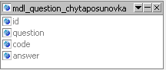
MDL_QUESTION_CHYTAPOSUNOVKA
Tabuľka obsahuje informácie pre modul chyťaposunovky. Má uložené informácie o špecifickom ID, čísle otázky, vkladanej časti kódu a číslo odpovede.
Obr. č.9 mdl_question_chytaposunovka

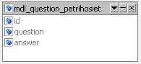
MDL_QUESTION_PETRIHOSIET
Tabuľka obsahuje informácie o špecifickom ID záznamu, vkladanej časti kódu a čísle odpovede.
Obr. č.10 mdl_question_petrihosiet

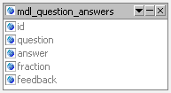
MDL_QUESTION_ANSWERS
Tabuľka obsahuje informácie o špecifickom ID záznamu, vkladanej časti kódu a čísle odpovede, zlomku a spätnej väzbe
Obr. č.11 mdl_question_answer

MDL_QUESTION_ATTEMPTS
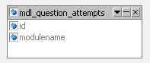
Táto entita obsahuje informácie o špecifickom ID záznamu a module, ktorý spája odpoveď so správou aplikáciou
Obr. č.12 mdl_question_attempts

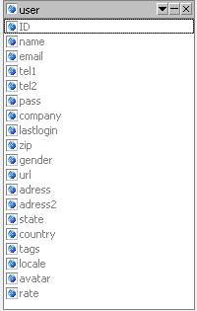
USER
Tabuľka obsahuje informácie o špecifickom ID záznamu , mene používateľa, jeho e-maile, výsledku testov, jeho prihlasovacie heslo do systému, ďalšími údajmi sú skupina, posledné prihlásenie, PSČ, pohlavie, medzi údajmi je taktiež veľa nepovinných položiek. Napríklad webová adresa používateľa, Adresa bydliska, rodinný status, krajina, skratka rodnej krajiny, obrázok používatelia, a hodnotenie. V našom systéme sa s niektorými položkami nepracuje a sú určené pre možný budúci vývoj tejto aplikácie.
Obr. č.13 user
Celá aplikácia pracuje tak, že po vypracovaní testu „chyťasposunovka“ a odoslaní na vyhodnotenie sa uloží do tabuľky MDL_QUESTION_CHYTAPOSUNOVKA číslo otázky a číslo odpovede. Ďalšou informáciou je meno študenta. Následne sa do záznamu ID a „question“ uloží do tabuľky MDL_QUESTION_ANSWERS číslo odpovede a otázky z tabuľky MDL_QUESTION_CHYTAPOSUNOVKA. Na takom istom princípe prebieha tok dát z tabuľky MDL_QUESTION_PETRIHOSIET. Túto interakciu môžeme názorne vidieť na nasledujúcom obrázku.

Obr. č.14 diagram údajov

TÍMOVÝ PROJEKT I.
Podpora vzdelávania v predmete Opis digitálnych systémov
(ZIMNÝ SEMESTER)
Implementácia

Nami implementovaný projekt pre podporu vzdelávania v predmete Opis digitálnych systémov pozostáva z jednotlivých modulov, ktoré sú vyvíjané v jazyku Java a z aplikácie Moodle, ktorá je vyvíjaný pomocou webových technológií. Na konci zimného semestra sme zdokumentovali a odovzdali funkčný prototyp systému. Študent má možnosť vytvárať Petriho sieť podľa zadania. V prototype sú implementované tieto funkcie:

Editor Petriho sietí

Editor Petriho sietí výňatok funkcionality Java aplikácie PetriTester, ktorú sme prebrali z práce: Podpora vzdelávania v predmete Špecifické a opisné jazyky, vypracovanej tímom PSS4 2008. Z tejto aplikácie teda preberáme iba časti editovania a simulovania Petriho siete.
Keďže náš cieľový systém, Moodle, je webová aplikácia, bolo nutné upraviť aplikáciu PetriTester, aby sa dala zobraziť a používať v html stránke. Upravili sme ju na Java Applet. Úprava si vyžiadala nasledovné kroky:
- analýza aplikácie, zistenie vstupných a výstupných bodov aplikácie
  - výsledok: vstupná trieda je petritool.Main
- analýza aplikácie, komunikácia s aplikáciou, výstup a vstup dát z/do aplikácie
  - výsledok:
    - export Petriho siete je implementovaný iba do súboru na harddisk, čo pre naše potreby nie je dostačujúce, import je taktiež umožnený iba zo súboru, formát exportovanej Petriho siete je XML
    - na komunikáciu s applet-om využijeme možnosť parametrov v html tagu APPLET a JavaScript
- implementácia import a export funkcií
  - existujúca funkcionalita bola upravená nasledovne: aby bolo sieť možné exportovať z aplikácie pomocou volania JavaScript -ovej funkcie z prehliadača: metóda getNet(), ktorá vracia hodnotu typu String a importovať pomocou parametra v html stránke: funkcia setNet(), ktorá načíta obsah parametra netxml, ktorý sa nachádza v tagu APPLET v html stránke.
  - formát dát bol upravený, aby bolo možné sieť vložiť do html stránky, je nutné XML, ktorým je sieť reprezentovaná zakódovať pomocou Base64 kódovania [ref. 6]
- prerobenie triedy petritool.Main, aby bola zdedená z triedy java.applet.Applet, pridanie metódy init(), kde je implementované načítanie Petriho siete pomocou metódy setNet().

Ukážka php súboru, ktorý obsahuje Editor Petriho sietí sa nachádza v prílohe A.

Prototyp

V tejto kapitole je opísaná implementácia najdôležitejších logických a funkčných blokov, ktoré tvoria aplikáciu. V prototype nášho systému sa pokúšame otestovať a overiť nový modul do aplikácie Moodle. V ňom je obsiahnutá hlavná časť používateľského rozhrania umožňujúca vytváranie Petriho sieti pomocou Java Applet-u, jej zobrazenia a simulácie.
Samotný prototyp predstavuje jednoduchý test, kde vystupuje učiteľ a študent. Učiteľ pripraví test s otázkou typu Petriho sieť a študent má za úlohu vyriešiť tento test. Má k dispozícií zadanie a Java Applet, ktorý slúži ako editor a simulátor Petriho siete. Po vyriešení si učiteľ bude môcť pozrieť študentove riešenie.
Časový plán na zimný semester

- vybranie témy, zhotovenie ponuka a prezentácie (vybratá téma Podpora vzdelávania v predmete Opis digitálnych systémov)
- zhotovenie informačnej stránky
- písanie zápisníc zo stretnutí
- analýza podobných prác
- na základe analýzy vybratie pre nás najvhodnejšej témy z predmetu Opis digitálnych systémov, pre ktorú budeme náš e-learningový systém tvoriť
- hĺbková analýza danej témy v dostupných prác, vybratie jednotlivých častí a modulov, ktoré môžeme použiť
- návrh možností a funkcionalít, ktoré bude výsledný e-learningový modul obsahovať
- vybratie programovacích jazykov, ktoré budeme používať
- návrh možností a funkcionalít, ktoré bude výsledný e-learningový modul obsahovať
- špecifikácia požiadaviek a hrubý návrh riešenia
- vytvorenie dokumentácie analýzy problému, špecifikácie požiadaviek a hrubý návrh
- implementácia prototypu vybraných častí

Legenda: × - nesplnené
v - splnené
Zhodnotenie za zimný semester

Výsledkom tohto dokumentu, je zanalyzovaná, navrhnutá a v štádiu implementácie tvorby aplikácie na preverovanie teoretických a praktických znalostí v modelovaní, simulácii a analýze Petriho sietí. Dokument je len prvou časťou výsledného dokumentu, ktorý bude výsledkom finálnej práce nášho tímu na predmete Tímový projekt II. Dokument bude výsledkom práce piatich študentov za dva semestre inžinierskeho štúdia.
V úvode dokumentu sú spracované a zanalyzované existujúce riešenia. Tie boli neskôr rozdiskutované počas stretnutí členov nášho tímu. Náš tím sa zameral na už zdokumentované myšlienky a algoritmy, ktoré považoval za najvýhodnejšie v našom projekte. Počas zimného semestra sme sa snažili zamerať na moduly ktoré ešte neboli dostatočne sfunkčnené. Zamerali sme sa hlavne na aplikáciu Petriho sieti.
V ďalšej časti dokumentu boli špecifikované požiadavky systému a vytvorený hrubý návrh. Bol navrhnutý model prípadov použitia pre daný systém.
Ďalšia časť dokumentu bude riešená počas letného semestra, ako práca na predmete Tímový projekt II. Táto časť bude obsahovať Implementáciu, testovanie, prílohy a finálnu používateľskú príručku k danému produktu.
Táto dokumentácia slúži ako východiskový dokument pre vytvorenie funkčnej aplikácie pre podporu vzdelávanie na predmete Opis digitálnych systémov.

TÍMOVÝ PROJEKT II.
Podpora vzdelávania v predmete Opis digitálnych systémov
(LETNÝ SEMESTER)
Implementácia

Nami vyvíjaný projekt na automatické vyhodnocovanie vedomostí a praktických zručností študentov v oblasti Petriho sietí je implementovaný technológiou PHP, MySQL, HTML a JAVA. Pri vývoji bola použité tieto verzie: PHP 5.2.6, MySQL 5.0.51a, Moodle 1.9.6. Pri aplikácií Petrího sieti vie používateľ pomocou myšky modelovať vlastnú sieť a túto následne odsimulovať. Ďalej po vypracovaní danej úlohy môže používateľ danú úlohu odovzdať na automatické vhodnotenie. V ďalších kapitolách je rozvinutý aj spôsob implementácie aplikácie „chyťaposunovky“, ktorá taktiež slúži na testovanie znalostí študentov.

Implementácia Petriho siete

Zmena nasadzovania appletu
Kvôli pretrvávajúcim problémom s chodom appletu korektne vo viacerých prehliadačoch, sme zmenili spôsob akým integrovať applet do html stránky. Pomocou technológie [8]Java Netwok Launch Protocol sme docielili rovnaké správanie appletu na všetkých prehliadačoch.

Vylepšenie vytvárania petriho siete
Spôsob akým sa vytvárali hrany v aplikácií PetriDesigner považujeme za nedostatočný, rozhodli sme sa preto implementovať iný. Podľa starého bolo nutne označiť vrchol a prechod a stlačiť tlačidlo spojenia, my sme vytvorili spôsob "potiahni a pusti", ktorým sa hrany vytvárajú oveľa pohodlnejšie.

Zapracovanie funkcionality vyhodnotenia siete
Do aplikácie PetriDesigner sme zapracovali porovnavaci algoritmus, ako je uvedené v kapitole Návrh. Keďže algoritmus je napísaný v jazyku C++ a Applety sú programované v jazyku Java bolo nutné algoritmus prepísať, čo nebola ľahká úloha. Po naštudovaní princípu fungovania algoritmu a syntaktickej úprave do jazyka Java sme vykonali "black box" testovanie (viac v kapitole Testovanie *este bude pridane). Navyše tento algoritmus je stále vo vývoji, čiže bolo nutné zahrnúť aj viaceré zmeny, ktoré nám dodal autor tesne pred ukončením práce na tomto projekte.
Vyhodnotenie siete
Applet funguje v dvoch, módoch:
- keď robí študent vypracovanie úlohy (kontrola siete sa nerobí)
- keď si učiteľ prezerá výsledky testu, vtedy sa appletu nastavia parametre:
  - doNetCorrection=true
  - netxml=Base64 zakódované XML so sieťou, ktorú narkeslil študent
  - baseNetXML= Base64 zakódované XML so sieťou, ktorú zadal učiteľ ako referenčnú sieť
V druhom móde sa porovnanie sietí vykoná hneď po štarte appletu. Učiteľovi sa zobrazí okno s percentuálnou zhodou študentovej siete s referenčnou sieťou zadanou pri vytváraní testu.Spolu s týmto sa zobrazia aj vlastnosti jeho siete(dopísať aké). Po prezrení a opravení testu učiteľom je možné výsledky porovnania sietí uložiť do databázy, výsledky z porovnania je možné z appletu dostať volaním metódy getResults() z JavaScriptu v HTML stránke.
Zlepšenie: v druhom móde je nutné posielať appletom študentovu sieť dva krát, toto sa nemuselo diať, ak by applety medzi sebou komunikovali.
Na implementáciu tohto algoritmu bol potrebné implementovať niekoľko maticových operácií, za týmto účelom sme rozšírili triedu z voľne dostupného balika JAMA: Jama.Matrix

Implementácia „chyťaposunovky“

Modul chyťaposunovka je naimplementovaný technológiou Question v systéme Moodle. Jeho hlavné časti sú súbory:
- edit_chytaposunovka_form.php
- questiontype.php
edit_chytaposunovka_form.php
Tento súbor obsahuje triedu question_edit_chytaposunovka_form, ktorá je dedičom všeobecnej triedy systému Moodle – question_edit_form.
Táto trieda obsahuje niekoľko metód, ktoré systém Moodle potrebuje pre modul Question:
- definition_inner(&$mform) – definuje štruktúru formulára pre vytváranie novej otázky. Ten obsahuje input pre upload súboru so zadaním vo formáte VHDL s predpripravenými tagmi uznačujúce mieste, ktoré študent bude vyberať a umiestňovať na srpávne miesta
- set_data($question)
- qtype() - názov typu Question

questiontype.php
Aj tu máme triedu (question_chytaposunovka_qtype), ktorá je dedená zo všeobecnej triedy systému Moodle – default_questiontype.
Trieda obsahuje niekoľko metód:
- name() - vráti názov typu otázky
- save_question_options($question) – táto metóda sa stará o uloženie otázky do databázy. Uploadnutý súbor sa načíta do premennej a s použitím časti zdrojových kódov od tímu č. 4 z roku(2007/2008) sa vyhľadajú v súbore tagy vyznačujúce miesta zdrojového kódu VHDL, ktoré budú študentovi ponúknuté pri riešení. Do databázy sa ukladajú riešenia ako aj VHDL kód (použitá je tabuľka mdl_question_chytaposunovka).
- print_question_formulation_and_controls(&$question, &$state, $cmoptions, $options) – metóda sa stará o zobrazenie otázky typu „chyťaposunovka“ v prípade zobrazenia pri vypĺňaní ako aj v prípade zobrazenia výsledku otázky.
- grade_responses(&$question, &$state, $cmoptions) -
Testovanie

V tejto kapitole je opísaná metodika testovania naimplementovanej aplikácie. Pri takto rozsiahlom systému je nutné venovať dostatočne dlhý čas testovaniu a pokryť testovaním
všetky možné situácie, ktoré by mohli nastať pri behu tohto programu a pri zadávaní rôznych vstupov od používateľov danej aplikácie. Keďže táto aplikácia má slúžiť na hodnotenie študentov, musí byť zabezpečená a overená konzistentnosť celého systému.
Otestované boli dve rôzne časti a to dátová a funkčná časť. Pri dátovej bolo overované, či údaje sú správne zapísane v databáze. Pri funkčnej časti bolo overované či dané údaje sa správajú podľa nami špecifikovaných vlastností.

Testovanie bolo uskutočnené jednak počas vývoja aplikácie, po jednotlivých častiach,
ale aj po dokončení celého projektu. Testovanie prebiehalo na počítačoch vybavených
rôznymi verziami operačného systému MSWindows a na počítačoch s rôznymi
hardvérovými konfiguráciami. Aplikácia bola testovaná na systémoch: MS Windows XP, Vista, 7 a to pri 32bit. architektúre. Funkčnosť systému sa testovala na webových prehliadačoch: Mozilla Firefox, Google Chrome a Internet Explorer, všetko doteraz v najnovšej verzii. Počas testovania bolo odhalené veľké množstvo nedostatkov, ktoré boli následne odstránené a opravené na požadovanú úroveň. Ďalším testovaním sme overili stabilitu a základnú bezpečnosť našej aplikácie a jej pripravenosť na ďalšie vyvíjanie.

Výsledky testovania

Testovanie nám odhalilo pomerne veľa chýb, čo je pre nás pozitívny výsledok, pretože sme mohli zistené nedostatky opraviť a skvalitniť tak úroveň systému.
Možné vylepšenia

Aplikácia je funkčná a otestovaná. Ďalej je možné do aplikácie pridať neobmedzené množstvo funkcií a vylepšení.

Návrhy na vylepšenie

Funkcionalita

- Pridanie ďalších funkcií pre rozšírenie automatizácie
- Zvýšenie bezpečnosti pridaním ďalších bezpečnostných protokolov
- Zefektívnenie algoritmov pre rýchlejšie spracovanie

Ovládanie aplikácie

- Viac zjednodušiť ovládanie. Prispôsobiť ho tak, aby bolo ešte viac intuitívne.
- Pridať viac ovládacích tlačítok.

Grafické rozhranie

- Ďalej možno rozvíjať grafické rozhranie, prispôsobovať ho požiadavkám a nastaviť ho tak, aby táto aplikácia bola ešte viac atraktívnejšia.
Inštalácia

Aplikácia je upgrade do open-source systému Moodle. Najprv sa nainštaluje aplikácia moodle, podľa inštalačnej príručky systému Moodle. Všetky potrebné informácie je možne nájsť na internetovej adrese: http://www.moodle.sk/ alebo http://www.moodle.org. Vyžadovaná je verzia čísli 1.9.8 a vyššie.
Po úspešnom nainštalovaní modlu sa do domovského adresára nakopírujú adresáre petrisiet a chytaposunovka do adresára moodle: moodle/question/type/, ktoré sú uložené na CD médiu priloženom k tejto dokumentácii. Ďalej je potrebné skopírovať adresár geshi (prevzatý od tímu č. 4 zo š.r. (2007/2008), ktorý zabezpečuje zobrazovanie VHDL kódu) do moodle/filter/.

Pre potreby petriho sietí je potrebné postupovať takto:
- Do spoločného adresára nakopírovať súbory:
  - PetriTool.jar
  - petritool.jnlp
  - lib\ Jama-1.0.2.jar
  - lib\ jgraph.jar
- Vzorové použitie je taktiež súčasťou inštalačného balíka:
  - súbor applet.php

Ďalej sa pomocou systému Moodle nainštalujú tieto moduly kde sa automaticky aj vytvoria potrebné tabuľky v databáze.

Offline mód

Pre naštartovanie aplikácie v offline móde je potrebné nainštalovať, aplikáciu ktorá dokáže vytvoriť virtuálny lokálny server. Napríklad aplikácia XAMPP, ktorá je dostupná na internete http://www.apachefriends.org/en/xampp-windows.html.

Online mód

Spustenie aplikácie v online móde vyžaduje mať k dispozícii MySQL databázu s danou štruktúrou tabuliek. SQL. Inštalácia je takmer identická s inštaláciou v offline móde, s tým rozdielom, že pre on-line mód, je potrebné mať k dispozícií webový server s podporou aspoň PHP 5.0.
Záver

Tento projekt je výsledkom práce na predmetoch Tímový projekt I. a Tímový projekt II. V zimnom semestri sa náš tím zameral hlavne na tvorbu analýzy, hrubého návrhu a tvorby prototypu Petrího sietí na preverovanie teoretických a praktických znalostí v modelovaní, a simulácii Petriho sietí. Za úlohu do letného semestra si náš tím zadal vytvoriť plne funkčný modul Petrího sietí a taktiež pridanie modulu „Chyťasposunovka“ do aplikácie Moodle. Všetky potrebné informácie z ktorých sme vychádzali sú uvedené v analýze tejto dokumentácie. Ďalej bolo v dokumentácii podrobne opísaný návrh a implementácia prototypu. V letnom semestri náš tím pokračoval v konkrétnom návrhu a podrobne zdokumentovanej implementácie. Obidva moduly, ktoré sme si zobrali za úlohu vytvoriť a spojazdniť sa pri finálnom testovaní nám overili ako funkčné. Túto časť úlohy považujeme za splnenú. Tento systém môže slúžiť na ďalšie vyvíjanie a zdokonaľovanie a to v oblasti bezpečnosti a v oblasti podrobného prispôsobovaniu k aktuálnym osnovám predmetu Špecifické a opisné jazyky. V budúcnosti môže byť táto aplikácia nasadená do reálnej prevádzky pri podpore vzdelávania a testovania teoretických a praktických vedomostí študentov.
Zdroje

- Matej Mayer, Bc., Podpora dištančného vzdelávania v predmete Opis digitálnych systémov, Diplomová práca, FIIT STU Bratislava, máj 2009
- Andrej Letkovský, Bc., Podpora dištančného vzdelávania v predmete Opis digitálnych systémov, Diplomová práca, FIIT STU Bratislava, máj 2009
- Izsák Peter, Automatické vyhodnocovanie programov vo VHDL, Záverečný projekt, FEI STU Bratislava, máj 2000
- Tím 3PSS, Podpora vzdelávania v predmete Špecifikačné a opisné jazyky, Tímový projekt, FIIT STU Bratislava, máj 2008
- Tím 4PSS, Podpora vzdelávania v predmete Špecifikačné a opisné jazyky, Tímový projekt, FIIT STU Bratislava, máj 2008
- Špecifikácia BASE64 kódovania, The Base16, Base32, and Base64 Data Encodings, S. Josefsson, Network Working Group, október 2006, http://tools.ietf.org/html/rfc4648
- Klient – Server Dostupné na internete: http://www.efirma.sk/klient-server.htm, 22. Apríl 2010
- Java™ Rich Internet Applications Deployment Advice, http://java.sun.com/javase/6/docs/technotes/guides/jweb/deployment_advice.html#usingJnlp, 22. Apríl 2010

TÍMOVÝ PROJEKT I.
Podpora vzdelávania v predmete Opis digitálnych systémov
(ZIMNÝ SEMESTER)
Prílohy

Príloha A - Ukážka HTML kódu s Java Appletom Petrinet editora
<!DOCTYPE html PUBLIC "-//W3C//DTD HTML 4.01 Transitional//EN" "http://www.w3.org/TR/html4/loose.dtd">
<html>
<head>
<meta http-equiv="Content-Type" content="text/html; charset=UTF-8">
<title>Insert title here</title>
<SCRIPT>
function storePNXmlInHiddenField()
{
var applt = document.getElementById('myApplet');
if (applt)
{
var field = document.getElementById('pnxmlfield');
field.value=applt.getNet();
}
else
{
alert('No applet found on page!');
field.value='Error. No data!';
}

}
</SCRIPT>
</head>
<body>

<applet id="myApplet"
code="petritool.Main.class"
codebase="http://labss2.fiit.stuba.sk/TeamProject/2009/team09pss/applet/pn"
width="500" height="500"
archive="./lib/jgraph.jar"
archive="./lib/Jama-1.0.2.jar"
>
<param name="netxml" value="<?php echo $_POST['pnxml']; ?>" />
If you see this, you dont have java plugin installed, please install proper plugin.
</applet>

<form action="applet.php" method="post" >
<input type="submit" value="Poslat" onClick="storePNXmlInHiddenField();" />
<input type="hidden" name="pnxml" id="pnxmlfield" />
</form>

This is petrinet saved as xml and base64 encoded:

<?php
echo $_POST['pnxml'];
?>

</body>
</html>
Príloha B - Ukážka XMLDB dátového modela pre otázku typu Petriho sieť

<?xml version="1.0" encoding="UTF-8" ?>
<XMLDB PATH="question/type/petrihosiet/db" VERSION="20060812" COMMENT="XMLDB file for Moodle question/type/petrihosiet">
<TABLES>
<TABLE NAME="question_petrihosiet" COMMENT="Options for petrihosiet questions">
<FIELDS>
<FIELD NAME="id" TYPE="int" LENGTH="10" NOTNULL="true" UNSIGNED="true" SEQUENCE="true" ENUM="false" NEXT="question"/>
<FIELD NAME="question" TYPE="int" LENGTH="10" NOTNULL="true" UNSIGNED="true" DEFAULT="0" SEQUENCE="false" ENUM="false" PREVIOUS="id" NEXT="answer"/>
<FIELD NAME="answer" TYPE="int" LENGTH="10" NOTNULL="true" UNSIGNED="true" DEFAULT="0" SEQUENCE="false" ENUM="false" PREVIOUS="question" NEXT="tolerance"/>
</FIELDS>
<KEYS>
<KEY NAME="primary" TYPE="primary" FIELDS="id" COMMENT="Primary key for question_petrihosiet" NEXT="question"/>
<KEY NAME="question" TYPE="foreign" FIELDS="question" REFTABLE="questions" REFFIELDS="id" PREVIOUS="primary"/>
</KEYS>
<INDEXES>
<INDEX NAME="answer" UNIQUE="false" FIELDS="answer"/>
</INDEXES>
</TABLE>
</TABLES>
</XMLDB>
Príloha C - Používateľská príručka prototypu

Používateľská príručka je zložená z troch častí, každá pre konkrétnu používateľskú rolu. Prvá časť je určená pre administrátora a popisuje postup inštalácie a nastavenie systému. Druhá časť je pre učiteľa a tretia časť sa venuje študentovi.

Časť pre Administrátora (inštalačná príručka)
Ako prvý krok je potrebné nainštalovať Moodle, ktorý sa nachádza na CD pod názvom moodle.zip. Po nainštalovaní Moodla je potrebné do adresára /question/type/ nakopírovať modul petrihosiet. Ten sa nachádza na CD pod názvom petrihosiet.zip. Ďalej už len nainštalovať Moodle podľa inštrukcií v jednotlivých krokoch.
Inštalácia Petritester appletu:
- rozbalenie archívu PetriTesterApplet.zip do adresára petritesterapplet na servri
  - editovanie súboru <moodle_root>/question/type/petrihosiet/display.html
  - nahradenie atribútu codebase vo všetkých APPPLET tagoch za:
codebase="http://servername/petritesterapplet_directory"
Časť pre učiteľa
Konto pre učiteľov môže vytvoriť len administrátor stránky. Po prihlásení do systému je v hlavnej časti stránky nachádza tlačidlo pre vytvorenie nového kurzu, ak ešte žiaden kurz nie je vytvorený. Načíta sa nám stránka ako na Obrázku C-1.
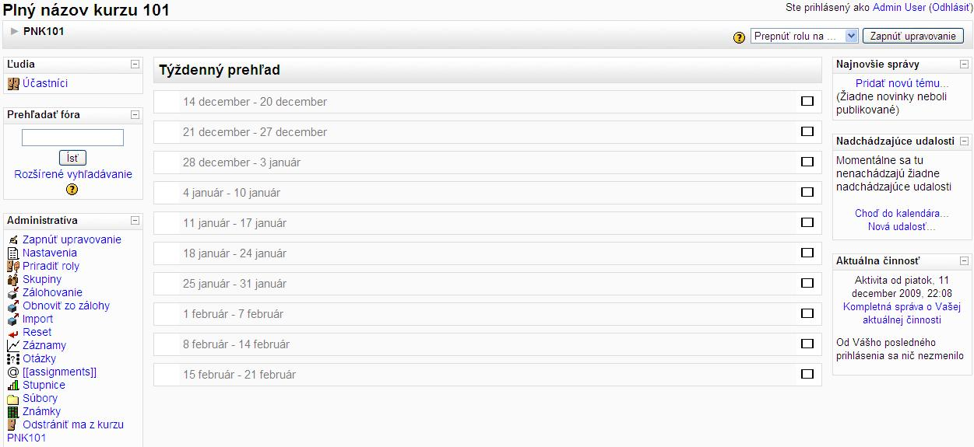
Obrázok C-1 Úvodní obrazovka systému Moodle.

Potom je potrebné prepnúť sa do editovateľného režimu. V tomto režime sa nám objavia ďalšie možnosti.
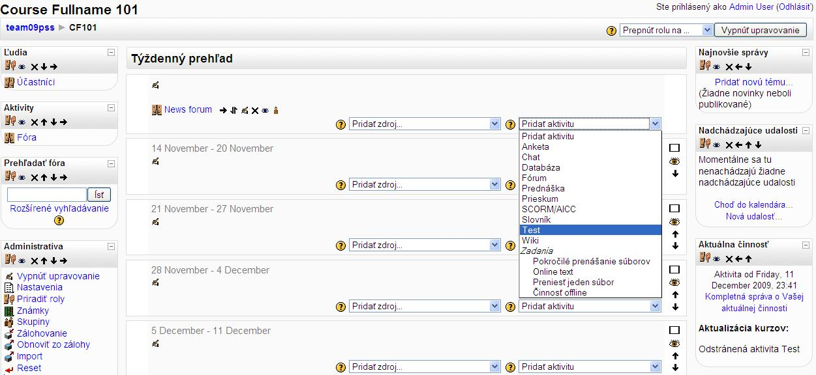
Obrázok C-2 Týždenný prehľad

V týždennom prehľade (Obrázok C-2) si všimneme Pridať aktivitu, kde po kliknutí naň zvolíme možnosť Test. Zobrazí sa nám stránka, ako na obrázku C-3, kde sa dajú vytvárať otázky do testu.
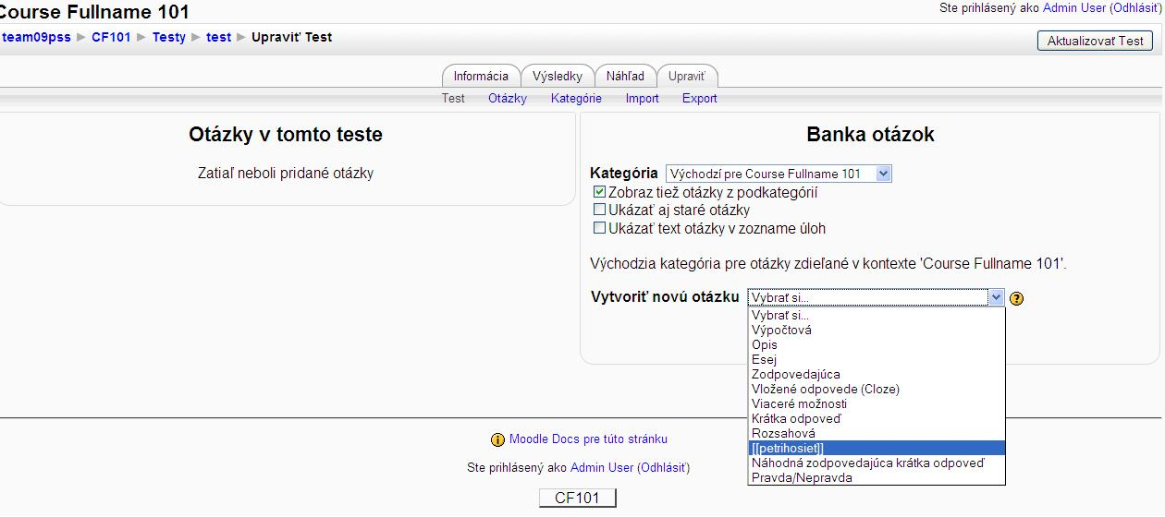
Obrázok C-3
Máme na výber z mnoho druhov typov otázok. Každá má osobitné nastavenia a nakonfigurovať sa dajú jasne z inštrukcií. Prikladám ešte obrázok C-4 z typu otázky petrihosiet. Je tu vidieť java applet, kam učiteľ nakreslí sieť a potvrdí nakreslenie tlačidlom Hotovo.
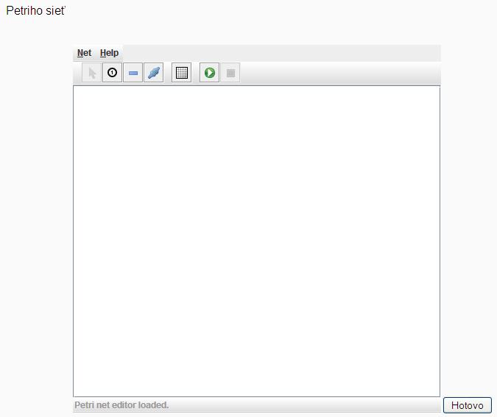
Obrázok C-4
Časť pre študentov
Po prihlásení do systému si študent vyberie kurz, v ktorom chce test riešiť. Po vybratí kurzu sa zobrazí obrazovka s jednotlivými sekciami, ktoré daný kurz obsahuje.
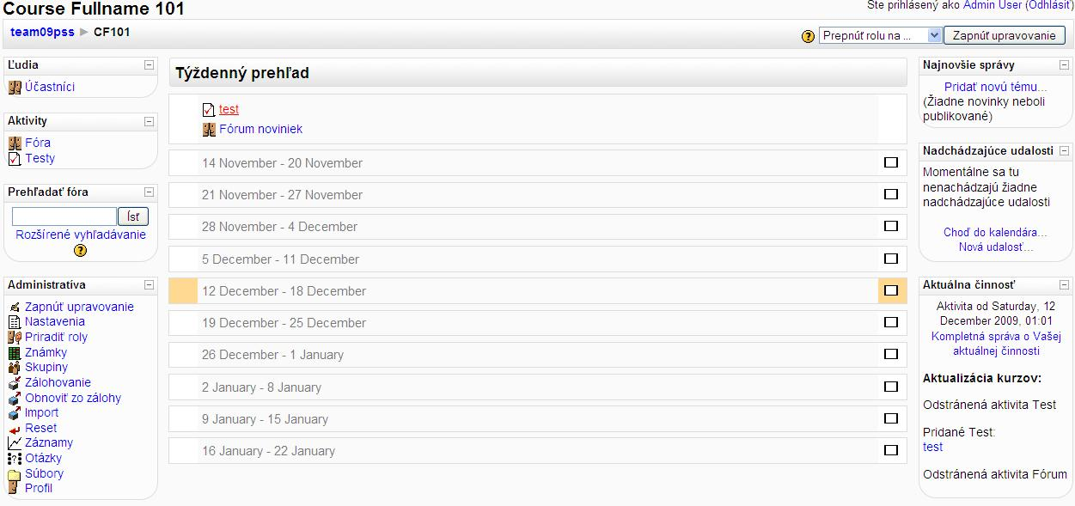
Obrázok C-5
Vyberie si test, ktorý chce vypracovať a po kliknutí naň sa zobrazí stránka, kde študent potvrdí začatie testu.

TÍMOVÝ PROJEKT II.
Podpora vzdelávania v predmete Opis digitálnych systémov
(LETNÝ SEMESTER)
Príloha D – Používateľská príručka
Náš projekt je určený na overenie teoretických a praktických znalostí študentov z predmetu Špecifikačné a opisné jazyky. Grafické prostredie je urobené tak, aby čo najjednoduchším a najintuitívnejším spôsobom uľahčoval orientovanie ako aj učiteľom tak aj študentom pri zadávaní, vypracovávaní a vyhodnocovaní testov. V našej aplikácií sú dva funkčné moduly a to modul petriho sietí a modul „chyťaposunovky“. Rozlišuju sa dva rôzne druhy používateľov s dvoma rôznymi právomocami. A to entita študent a entita učiteľ.
Základnou požiadavkou pre správne nainštalovanie modulu chyťaposunovka je korektne nainštalovaný Moodle vo verzii aspoň 1.9.8. Ešte pred samotnou inštaláciou treba nakopírovať adresáre petrisiet, chytaposunovka do adresára moodle/question/type/. Je to potrebne preto pred inštaláciou, z dôvodu, že sú tam moodlovské skripty pre inštaláciu databázových tabuliek. Ďalej treba skopírovať adresár filtra pre zobrazovanie vhdl kódu: adresár geshi do adresára modle/filter.
Príručka pre vyučujúceho
Predpokladáme, že vyučujúci je už so systémom Moodle oboznámený a preto sa budeme venovať len tvorbe testu.
Vyučujúci najprv vytvorí otázky typu „chytaposunovka“ a „petrihosiet“.
Najprv je treba v menu Administrácia zvoliť pridávanie otázok.
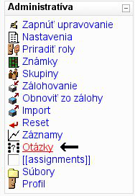
Obr. D-1 administratíva

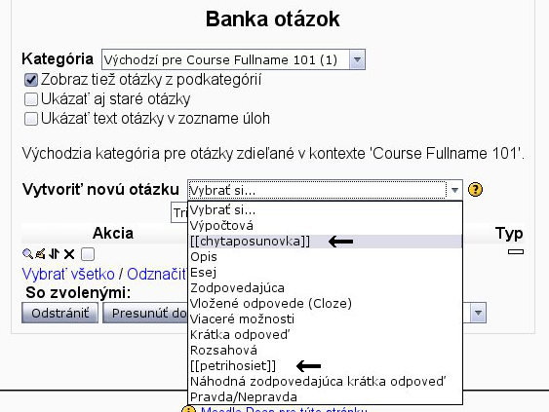
Potom si zoliť typ otázky, buď chytaposunovka alebo petrihosiet.
Obr. D-2 banka otázok

V prípade „chytaposunovka“ treba následne vyplniť Názov otazky, znenie zadania a súbor s pripravenými tagmi na dopĺňanie.
Tagy treba do súboru dať ešte pred jeho uploadom do systému Moodle a sú v tvare:
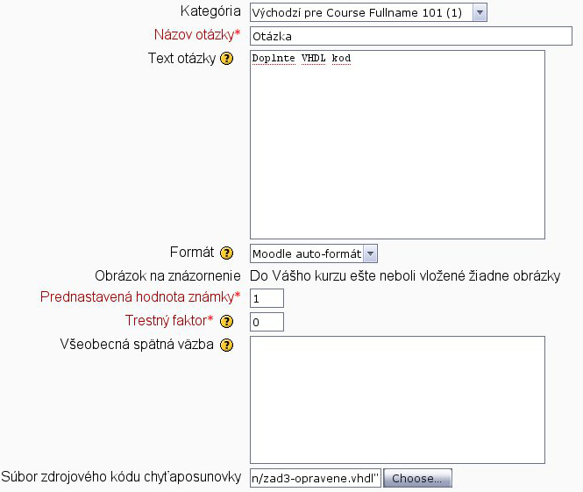
<droper>časť zdrojového kódu</droper>
Obr. D-3 formulár

V prípade otázky typu „petrihosiet“ je treba takisto vyplniť názov otázky a znenie zadanie, podľa ktorého bude študent vedieť aké parametre má petriho sieť spĺňať.
Ďalej je treba v Java applete navrhnúť petriho sieť, ktorá bude spĺňať dané zadanie. Táto sieť sa potom použije ako referenčná pri kontrole či študent úspešne zvládol návrh petriho siete podľa zadania.
Pokyny na prácu s appletom sú uvedené v samostatnej časti tejto príručky.
Po vytvorení dostatočného množstva otázok je potrebné vytvoriť Test. Na hlavnej stránke kurzu sa dá do daného týždňa vložiť „Aktivita“, v našom prípade pojde o aktivitu typu „Test“.
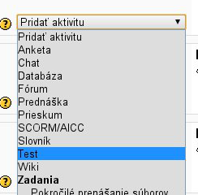
Obr. D-4 aktivita

Vyučujúci vyplní potrebné údaje k testu ako je jeho názov, ktorý uvidia študenti. Po odoslani je potrebné dať Test upraviť kde z banky otázok pridáme výber jednotlivých otázok do testu. Buď kliknutím na znak „<<“ vedľa otázky, alebo hromadne označíme otázky, ktoré v teste chceme a klikneme na tlačítko „Pridať do testu“.
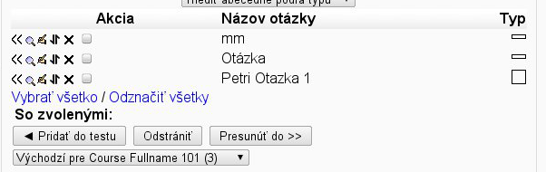
Obr. D-5 otázky

Otázky sa zobrazia potom naľavo obrazovky v „Otázky v tomto teste“.
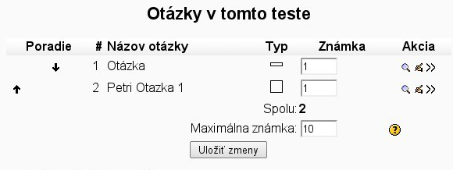
Obr. D-6 otázky 2
Potvrdíme zmenu kliknutím na tlačítko „Uložiť zmeny“ a následne už je možné aby študenti začali test vypĺňať.

Príručka pre študenta
Študent sa prihlási do systému Moodle a zvolí si daný kurz. Na hlavnej stránke uvidí prehľad celého semestra kurzu. Tu nájde test, ktorý má vypracovať. Klikne na neho a môže začať vypracovávať test.
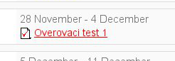
Obr. D-7 test

Každú otázku testu je potrebné odoslať kliknutím na tlačítko pod každou otázkou.
Otázku typu „chytaposunovka“ študent rieši tak, že myšou presúva možné odpovede pod zobrazeným zdrojovým kódom na šedé mieste v kóde, tak aby výsledký zdrojový kód bol skompilovateľný a funkčný.
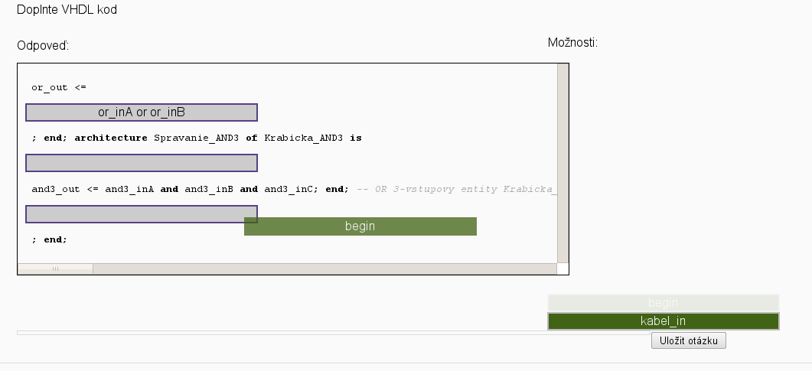
Obr. D-8 VHDL-kod

Otázku typu „petrihosiet“ rieši študent v java applete. Podľa zadania navrhne petriho sieť pričom si ju môže aj otestovať simuláciou. Po dokončení práce s appletom je potrebné kliknúť na tlačítko odoslať pod apletom.
Následne po ukončení vypracovávania testu, klikne v spodnej časti na „Odoslať stránku“, čím sa test odovzdá, vyhodnotí a uloží do databázy.
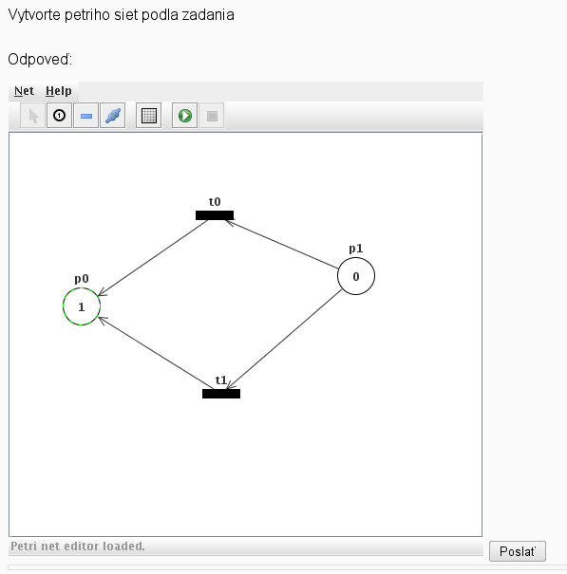
Obr. D-9 Petriho sieť

Všeobecná príručka použitia Java appletu
Java applet ma veľmi jednoduché ovládanie. Vidíme na obrázku jeho hlavné okno, kde najviac miesta vypĺňa priestor pre kreslenie petriho siete. Ďalej nad týmto priestorom je niekoľko tlačítok na tvorbu siete. Prvé zľava prepne kurzor do označovacieho módu. Takto je možné napríklad označiť 5 objektov a všetky posunúť zároveň. Druhé tlačítko slúži na vkladanie miest, nasleduje tlačítko na vkladanie prechodov a ďalšie je pre tvorbu hrán medzi miestami a prechodmi. Hrany sa môžu vkladať tak, že sa označí hrana a prechod a kliknutím na tlačitko pre tvorbu hrán sa vytvorí hrana medzi nimi. Potom je tlačítko pre zobrazenie/schovanie mriežky a dve tlačítka pre spustenie a zastavenie simulácie siete.

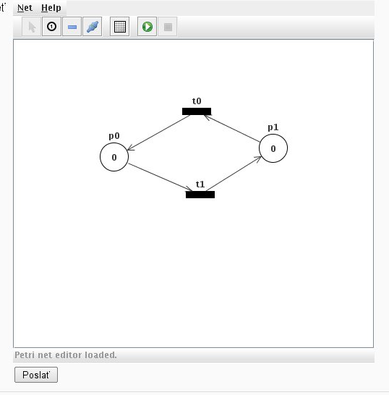
Obr. D-10 petriho sieť II.
Dvojklik na jednotlivé objekty (v označovacom móde) zobrazi okno kde je možné nastaviť kapacitu miest, váhu hrán a ďalšie parametre siete.
Používateľ má možnosť si navrhnutú sieť aj odsimulovať a zistiť či naozaj robí to čo od nej žiada. Slúžia na to dve posledné tlačítka (úplne vpravo). Prvé (trojuhoľník v krúžku) zapne simuláciu. V tomto sa začne kroková simulácia, pričom každý ďalší krok je potrebné spustiť kliknutím na vysvietené prechody (vysvietia sa tie, cez ktoré je možné nechať prejsť stav). Zastavenie simulácie je možné kliknutím na tlačítko so štvorcom.
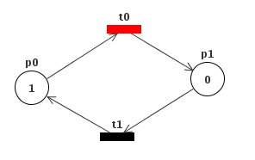
Obr. D-11 petriho graf

Pre odoslanie navrhnutej siete (či už pri tvorbe referenčnej siete alebo pri riešení testu študentom) je potrebné po skončení práce kliknút na tlačitko Poslať pod appletom.

